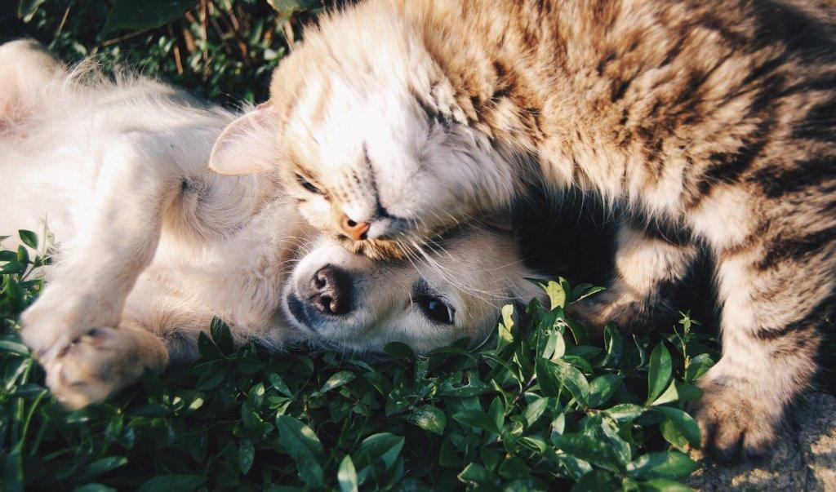
Füttere Dein Gehirn mit „Clean Food“!

Deine Aufmerksamkeit ist eine geniale Kombination aus Taschenlampe und Staubsauger. Sie erhellt das, worauf ihr Licht fällt, und saugt es dann ins Gehirn. Wenn Du Deinen Geist in der Wahrnehmung verwurzelst, dass Du gut bist, so, wie Du bist, dann wird Dein Gehirn nach und nach die Form von ruhiger Stärke, Selbstvertrauen und Selbstliebe annehmen.

Mutter Natur hat ein menschliches Gehirn entwickelt, das unser Überleben sichert. Deshalb werden vor allem negative Erfahrungen effektiver verankert und kleben an uns wie eine Klette. Positive Erfahrungen dagegen gleiten von uns ab.

Innere Stärke kann aber nur wachsen, indem wir immer wieder Gutes in uns aufnehmen und es ganz gezielt in unserem Gehirn verankern. Verweile bewusst in schönen Erlebnissen.

Das Lächeln eines lieben Menschen, ein schönes Kompliment, der zwitschernde Vogel am frühen Morgen, der gesellige Grillabend mit Freunden, die schmusende Katze auf dem Schoß … Lasse all diese Zaubermomente des Lebens auf Dich wirken und verinnerliche sie. Das hat eine große Kraft.

